预充式导管冲洗器灌装机主要由哪些结构组成？

在医疗耗材生产领域，预充式导管冲洗器凭借其便捷性与安全性成为临床护理的重要工具，而其生产设备——预充式导管冲洗器灌装机的结构设计直接决定了产品的质量与生产效率。这款灌装机围绕“高效适配、无菌保障”的核心目标搭建，通过多模块协同运作，实现从空管上料到成品输出的全流程自动化与无菌化生产。
一、前端上料与输送模块：精准高效的物料流转基础
上料与输送模块是灌装机的起始环节，承担着将空冲洗器针筒稳定、有序输送至后续工位的重任。其核心采用链板与限位板夹持输送的独特设计，输送装置包含两个链轮、闭合套设的链板以及外侧的限位板，链板内侧与链轮啮合连接，限位板与链板之间预留预设距离形成针筒输送通道，通道入口衔接上料装置出口，出口则精准对接进料盘入口。
当链轮转动时，链板随之向前运动，链板与限位板共同夹持针筒在通道内水平移动，这种设计能有效避免停止输送时针筒向前挤压，确保后续生产的有序性。相较于传统的输送方式，该结构大幅降低了针筒在输送过程中的磕碰与位置偏移概率，为后续灌装、密封等工序的精准操作奠定了基础，是保障生产连续性的关键一环。
二、隔离式灌装舱：无菌生产的核心屏障
隔离式灌装舱是灌装机实现无菌生产的核心模块，其设计围绕医疗行业严格的无菌标准展开。灌装区域采用全封闭隔离设计，内置层流净化系统，能够持续维持Class 100级无菌环境，确保灌装过程不受外界微生物污染。
与物料接触的管路、灌装头均选用316L不锈钢材质，这种材质具备优异的耐腐蚀性与生物相容性，符合医疗行业GMP规范。同时，管路与灌装头内壁经过高精度抛光处理，粗糙度Ra≤0.4μm，消除卫生死角，避免药液残留与微生物滋生。
在灌装精度控制方面，舱内配备伺服驱动的陶瓷柱塞计量泵，搭配高精度流量传感器，能够实时监测灌装量，将误差严格控制在±0.05ml以内，满足5ml、10ml等不同规格冲洗器对药液剂量的严苛要求。此外，针对灌装过程中易出现的气泡问题，舱内设置真空防气泡系统，灌装前对空管进行负压抽真空处理，排除管内残留空气；灌装时采用“低液位潜入式”设计，药液从冲洗器底部缓慢注入，从根源上避免高速灌装导致的气泡混入，确保药液澄清无杂质。
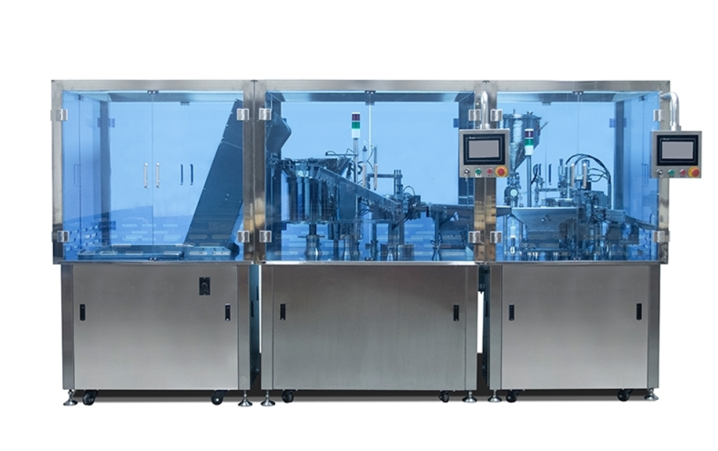
三、双级密封组件：严丝合缝的泄漏防护
双级密封组件是保障冲洗器密封性能的关键结构，针对冲洗器的鲁尔接口(Luer Lock)特性进行专项设计。该组件采用硅胶塞预密封与超声波焊接固定的双级密封工艺，先通过硅胶塞对接口进行初步密封，确保基本的密封性，再利用超声波焊接技术完成接口的固定。
超声波焊接参数可根据冲洗器材质(如PP、PE)灵活调整，既能保证焊接强度，又能避免高温损伤接口结构。这种双级密封方式相较于单一密封工艺，密封严实性大幅提升，能够有效防止药液在运输、储存及使用过程中出现泄漏问题，保障产品质量与临床使用安全。
- 在线检测与追溯模块：质量管控的智能防线

在线检测与追溯模块是灌装机的“智慧大脑”，承担着产品质量检测与生产数据追溯的重要职能。在密封工序完成后，实时泄漏检测单元会通过差压法对每支冲洗器进行检测：向管内注入特定压力的气体，若压力在设定时间内保持稳定，则判定产品密封合格；不合格产品会被自动剔除装置快速移出生产线，检测效率与灌装速度同步，不影响整体生产节奏。
数据追溯系统则配备工业计算机与大容量数据存储模块，能够实时记录每支冲洗器的灌装时间、剂量、检测结果、操作人员等关键信息，支持数据的快速导出与查询。设备操作日志可保存至少3年，符合医疗行业对产品全生命周期追溯的严格要求，为产品质量追溯与生产工艺优化提供了详实的数据支撑。
五、成品输出与包装衔接模块：生产流程的闭环收尾
成品输出与包装衔接模块负责将检测合格的冲洗器输送至后续包装工位，实现生产与包装的无缝衔接。该模块通过精准的输送轨道与定位装置，确保冲洗器以统一的姿态进入包装设备，避免因姿态混乱导致包装卡顿或错误。同时，模块还具备计数功能，能够准确统计成品数量，便于生产管理与库存统计。
结语
预充式导管冲洗器灌装机的各核心结构模块相互协同、缺一不可，从前端的上料输送到后端的成品输出，构建了一套完整、高效、无菌的生产体系。这种结构设计不仅满足了预充式导管冲洗器的生产需求，更通过技术创新与细节优化，保障了产品的质量稳定性与生产过程的安全性，为医疗耗材生产行业的自动化与无菌化发展提供了重要的设备支撑。

